Московский Государственный Университет им. М.В. Ломоносова
Факультет Вычислительной Математики и Кибернетики
Кафедра Суперкомпьютеров и Квантовой Информатики


Курс: Практикум
Параллельная программа на MPI, которая реализует однокубитное квантовое преобразование с шумами.

Работу выполнил
Мокров К.С.
323 группа

Москва 2019

Задание
1. Реализовать параллельную программу на С++ с использованием MPI, которая выполняет квантовое преобразование n-Адамар с зашумленными вентилями над вектором состояний длины 2^n, где n–количество кубитов.
2. Протестировать программу на системе Ломоносов2. Точность EPS=0.01.

Количество кубитов | Количество вычислительных узлов | Количество используемых ядер в узле | Время работы программы
28 | 1 | 1 | 24.9516
28 | 1 | 2 | 13.7892
28 | 1 | 4 | 8.23294
28 | 1 | 8 | 8.03287
28 | 2 | 1 | 13.6284
28 | 2 | 2 | 5.21615
28 | 2 | 4 | 4.85119
28 | 2 | 8 | 4.70283
28 | 4 | 1 | 3.58350
28 | 4 | 2 | 3.03798
28 | 4 | 4 | 2.83572
28 | 4 | 8 | 2.54778

3. Построить график распределения потерь точности 1 — F при фиксированной точности EPS=0.01 для количества кубитов 24, 25, 26,27,28. Для построения каждого распределения использовать не менее 60 экспериментов. Входной вектор в экспериментах должен генерироваться случайным образом.(Всего должно быть пять распределений, соответствующие разному количеству кубитов)

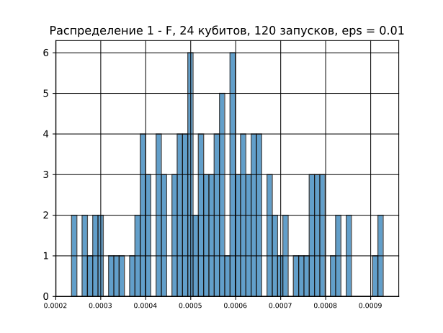

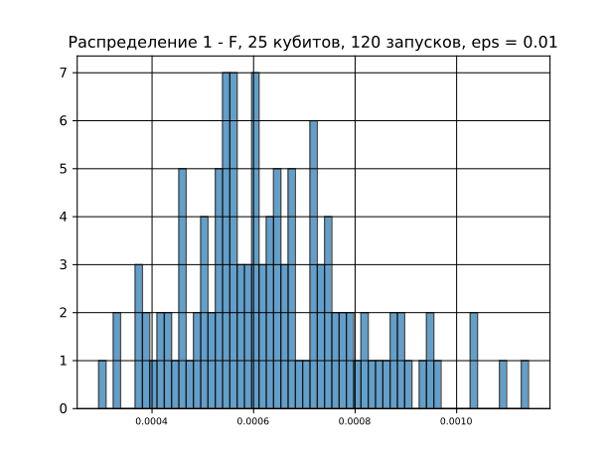

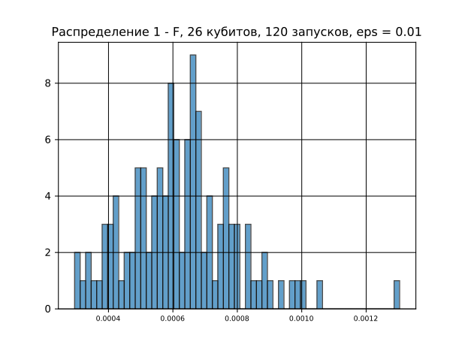

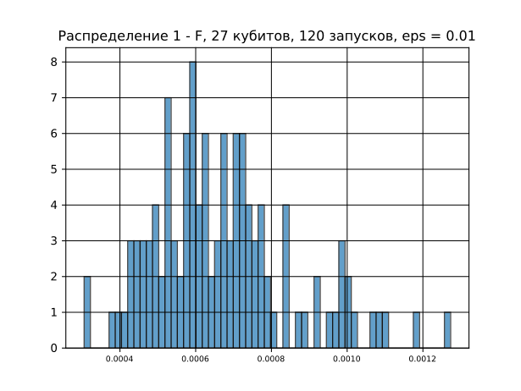
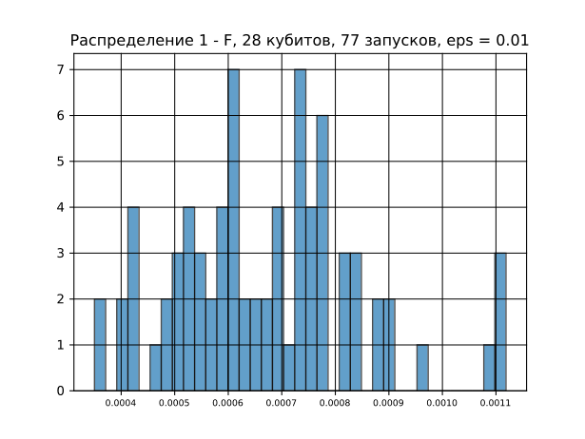

Количество кубитов | Среднее значение потерь точности
24 | 0.0005604281583333333
25 | 0.0006357747583333334
26 | 0.0006276292583333332
27 | 0.0006697126083333335
28 | 0.0006732401948051947

4. Построить график распределения потерь точности 1-F при фиксированном количестве кубитов n=26 и различных значениях точности: EPS=0.1, EPS=0.01, EPS=0.001. Для построения каждого распределения использовать не менее 60 экспериментов. Входной вектор в экспериментах должен генерироваться случайным образом. (Всего должно быть три распределения, соответствующие разному значению точности, для е=0.01повторно выполнять эксперименты не требуется).
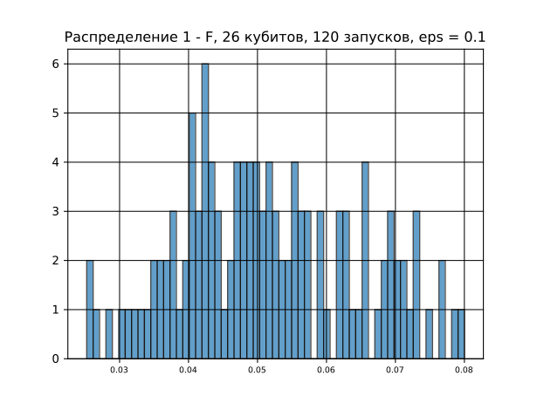
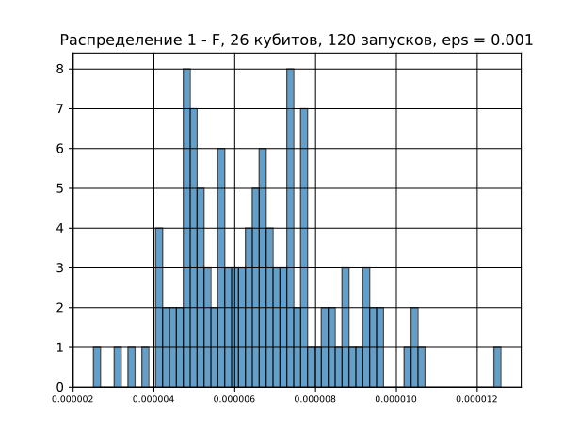

EPS | Среднее значение потерь точности
0.1 | 0.05155
0.01 | 0.0006276
0.001 | 0.00000657

